
Colégio João XXIII

PLANEJAMENTO – FUNDAMENTAL ANOS INICIAIS – SEMANAL
- SÉRIE/ ANO : 5º ANO
- BNCC: HABILIDADES TRABALHADAS NA SEMANA: EF15LP01; EF35LP01; EF05LP08; EF05LP01; EF15LP15; EF15LP06; EF15LP07; EF05LP17; EF15LP09; EF05LP18; EF05MA01; EF05MA02; EF05MA08; EF05MA07; EF05CI02; EF05CI04; EF05HI04; EF05HI05; EF05HI07; EF05HI09; EF05GE02; EF15AR08; EF15AR10; EF15AR11.

- ATIVIDADE DO PORTAL SAS PARA APOIO: QRcode; Eureka.

DIAS  ATIVIDADES | DATA: 09/03  2ª FEIRA | DATA: 10/03  3ª FEIRA | DATA: 11/03  4ª FEIRA | DATA: 12/03  5ª FEIRA | DATA: 13/03  6ª FEIRA
DINÂMICA DE REVISÃO E RECURSO | Apresentar vídeo do SASTV sobre roteiro de viagem | LEMBRANÇA DIA DAS MULHERES  A3 DE PORTUGUÊS | A3 DE MATEMÁTICA | Apresentar vídeo do SASTV do capítulo | Uso do QRcode da pág 34 de artes
1. TRABALHO DE AULA  - COMP CURRICULAR  - CONTEÚDO  - ATIVIDADES  (Livro pág(s), Caderno ou Folha xerocada) | Português  Outro texto, novas ideias  Substantivos e suas classificações  Págs 40 a 45 | Gênio das finanças  Encontro 2 – Autocuidado | Português  Substantivos e suas classificações  Emprego de X e CH  Págs 46 a 49 | Ciências  A importância da água para as plantas  Págs 31 e 38 | História  Um trabalho marcado pela descoberta  As fontes históricas  Págs 34 a 39  Geografia  A distribuição da população  Págs 92 e 93
2. TRABALHO DE AULA  - COMP CURRICULAR  - CONTEÚDO  - ATIVIDADES  (Livro pág(s), Caderno ou Folha xerocada) | Produção Textual  Roteiro de vídeo de viagem  Págs 9 a 11 | Matemática  Os termos das operações e suas relações  (adição e subtração)  Págs 42 a 45 | Ciências  Atividades no caderno | Matemática  Os termos das operações  (Multiplicação e divisão)  Págs 46 a 53 | Matemática  Livro suplementar – capítulo 2
3. TRABALHO DE AULA  - COMP CURRICULAR  - CONTEÚDO  - ATIVIDADES  (Livro pág(s), Caderno ou Folha xerocada)  ou Folha xerocada) | Redação  Construção de um roteiro de viagem  (caderno) | História  Os estudantes na História  Págs 26 a 29  Geografia  A população mundial  Págs 88 a 91 |  | Religião  Livro de Formação Humana  O ser humano é um ser social  Pág 13 | Artes  Os espaços públicos e a representação teatral  Págs 32 a 40
4.TRABALHO DE CASA | Atividade no caderno de português | Atividade no caderno de história | Atividade no caderno de português | A3 de história, geografia, ciências, religião e artes para o dia 19/03 | Livro de hisória  Pág 39

Colégio João XXIII

- COMPONENTE CURRICULAR - PORTUGUÊS
- CONTEÚDO ESTUDADO -SUBSTANTIVO
- ATIVIDADE ( X ) CADERNO ( ) XEROX
- PARA ( )AULA ( X ) CASA
- DATA : 09/03
PARA CASA
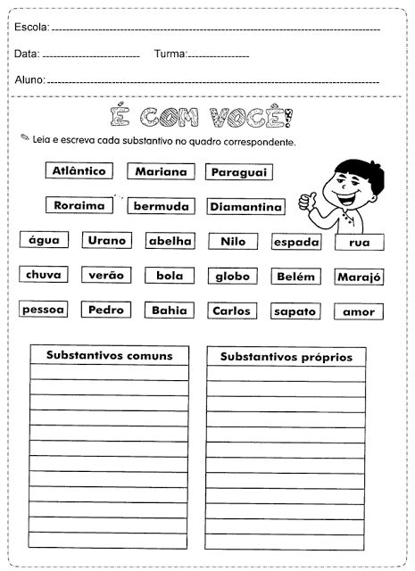

Colégio João XXIII

- COMPONENTE CURRICULAR - REDAÇÃO
- CONTEÚDO ESTUDADO - ROTEIRO
- ATIVIDADE ( ) CADERNO ( X ) XEROX
- PARA ( X )AULA ( X ) CASA
- DATA : 09/03
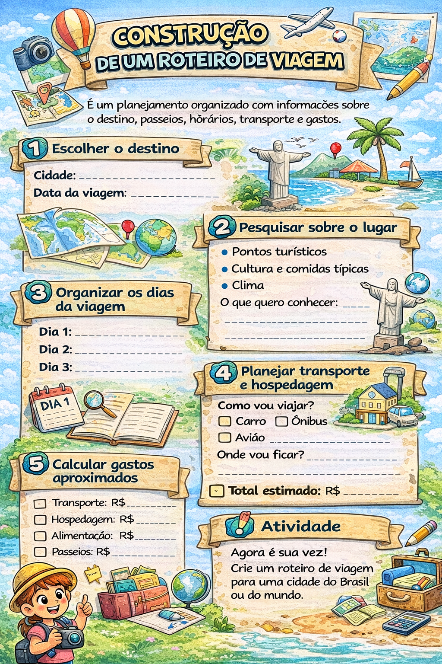

Colégio João XXIII

- COMPONENTE CURRICULAR - HISTÓRIA
- CONTEÚDO ESTUDADO – ESTUDANTES NA HISTÓRIA
- ATIVIDADE ( X ) CADERNO ( ) XEROX
- PARA ( )AULA ( X ) CASA
- DATA : 10/03
PARA CASA

- Descreva sobre o movimento chamado “Caras Pintadas”.

Colégio João XXIII

- COMPONENTE CURRICULAR - CIÊNCIAS
- CONTEÚDO ESTUDADO – IMPORTÂNCIA DA ÁGUA
- ATIVIDADE ( X ) CADERNO ( ) XEROX
- PARA ( X )AULA ( ) CASA
- DATA : 11/03
PARA AULA

- De que maneira a água pode ser eliminada do corpo humano?
- Qual a importância de uma boa hidratação?
- Como você sbe que está na hora de beber água?
- Você utiliza água em quais atividades do seu dia a dia?

Colégio João XXIII

- COMPONENTE CURRICULAR - PORTUGUÊS
- CONTEÚDO ESTUDADO – USO DO X / CH
- ATIVIDADE ( X ) CADERNO ( ) XEROX
- PARA ( )AULA ( X ) CASA
- DATA : 11/03
ATIVIDADE – USO DO X E DO CH

1️⃣ Complete com X ou CH
a) __ícara
b) __ave
c) pei__e
d) __ocolate
e) en__er
f) __uva
g) __ampu
h) __inelo

2️⃣ Separe as palavras na coluna correta:
Palavras: chave – peixe – xícara – chocolate – chuva – caixa – chinelo – exame
Palavras com X | / Palavras com CH

3️⃣ Complete as frases com a palavra correta:
(cheiro / xeiro)
a) A flor tem um bom __________.
(xícara / chícara)
b) Vou tomar café na __________.
(chuva / xuva)
c) A __________ molhou toda a rua.
(peixe / peiche)
d) O __________ nada no aquário.

